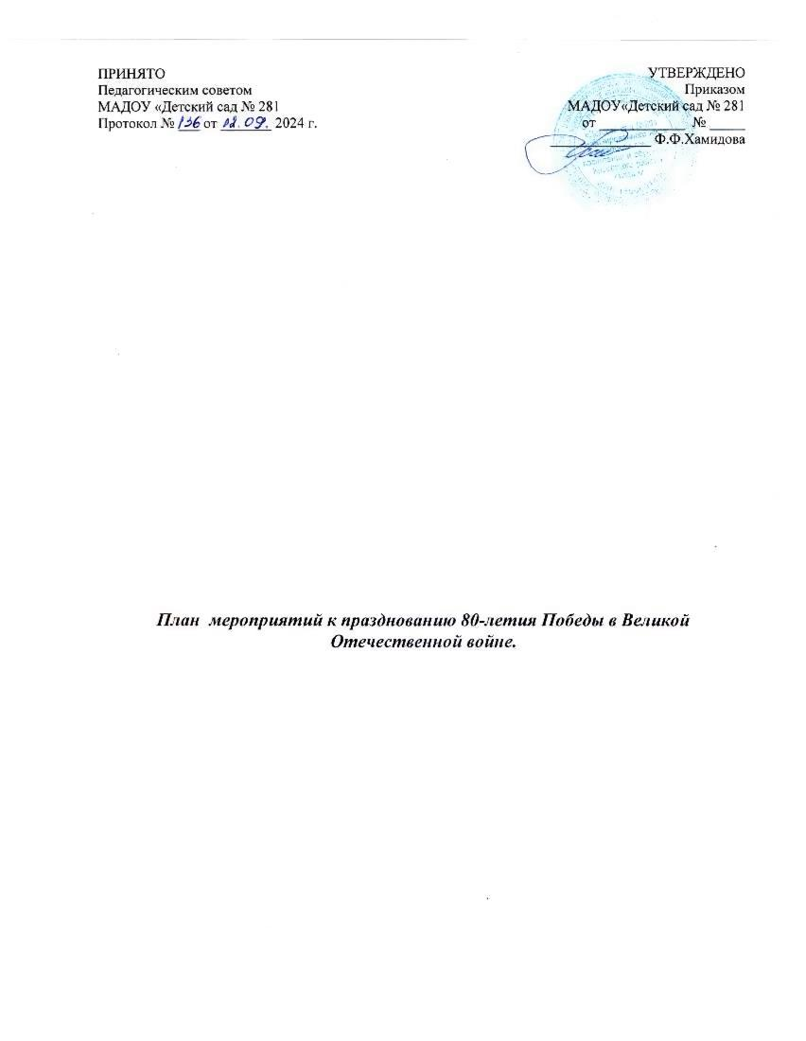

Название мероприятия | Сроки | Участники | Ответственные
Работа с педагогами
Разработка и утверждение плана мероприятий к празднованию 80-летия Победы в Великой Отечественной войне в ДОО | Сентябрь | Все педагоги | Старший воспитатель, воспитатели всех возрастных групп, специалисты
Создание рабочей группы по реализации плана мероприятий к празднованию 80-летия Победы в Великой Отечественной войне в ДОО | Сентябрь | Все педагоги | Старший воспитатель, воспитатели всех возрастных групп, специалисты
Совещание педагогов по проведению мероприятий к празднованию 80-летия Победы в Великой Отечественной войне в ДОО. Обсуждение групповых перспективных планов работы с родителями | Октябрь | Все педагоги | Старший воспитатель
Размещение на сайте плана мероприятий к празднованию 80-летия Победы в Великой Отечественной войне в ДОО | Сентябрь | Старший воспитатель, ответственный за ведение сайта | Старший воспитатель, ответственный за ведение сайта
Подбор методической литературы, иллюстративного материала, художественного слова, загадок, мультимедийных презентаций «Расскажем детям о войне» | В течение года | Все педагоги | Старший воспитатель, воспитатели всех возрастных групп, специалисты
Консультирование педагогов по оформлению конспектов занятий, бесед, экскурсий | В течение года | Все педагоги | Старший воспитатель
Подборка и подготовка серии конспектов занятий, бесед, экскурсий | В течение года | Все педагоги | Старший воспитатель, воспитатели всех возрастных групп, специалисты
Работа над образовательными и творческими проектами с участием родителей | В течение года | Все возрастные группы | Старший воспитатель
Показ цикла тематических книжных и виртуальных выставок Всероссийского детского центра «Океан»: «Награды Великой Отечественной войны» | В течение года | Старшие и подготовительные к школе группы | Воспитатели всех возрастных групп, инструктор по физической культуре, музыкальный руководитель
Делимся опытом: «Ярмарка педагогических идей» | В течение года | Все педагоги | Все педагоги
Участие педагогов в городских мероприятиях, РМО, конференциях | В течение года | Все педагоги | Старший воспитатель, руководитель МО
Участие в серии педагогических вебинаров «Живая история Победы» | Апрель–май | Все педагоги | Старший воспитатель, воспитатели всех возрастных групп

Название мероприятия | Сроки | Участники | Ответственные
Деятельность с детьми
Чтение литературы о любви и защите Родины, ее защитниках, о героизме, смелости и храбрости героев-солдат, солдатской дружбе и товариществе | Сентябрь–май | Все возрастные группы | Старший воспитатель, воспитатели всех возрастных групп
Участие в конкурсах посвященных ВОВ | Сентябрь–май | Старшие и подготовительные к школе группы, воспитатели | Старший воспитатель, воспитатели возрастных групп, специалисты
Разучивание стихов о любви и защите Родины, ее защитниках, о героизме, смелости и храбрости героев-солдат, солдатской дружбе и товариществе | Сентябрь–май | Воспитатели | Старший воспитатель, воспитатели всех возрастных групп
Создание книги памяти «Помнить, чтоб жизнь продолжалась» с привлечением родителей детей | В течении года | Все возрастные группы | Воспитатели возрастных групп
Спортивные праздники «Поезд Победы» | В течении года | Все возрастные группы | Воспитатели возрастных групп
Виртуальная экскурсия в Музей боевой славы | Декабрь | Средние, старшие и подготовительные к школе группы | Воспитатели возрастных групп, инструктор по ФИЗО
Цикл бесед «Блокадный Ленинград» | Январь | Средние, старшие и подготовительные к школе группы | Воспитатели возрастных групп, инструктор по ФИЗО
Видеопоздравление от детей для пап на 23 Февраля «Наш защитник» | Январь–февраль | Все возрастные группы | Воспитатели возрастных групп
Спортивный праздник «Мы — будущие защитники» | Февраль | Все возрастные группы | Инструктор по физической культуре, воспитатели всех возрастных групп
Выставка художественной литературы «Детям о войне» в книжных уголках старших и подготовительных групп | Февраль–май | Все возрастные группы | Воспитатели старших и подготовительных групп
Всероссийский конкурс «Отечество: история, культура, природа, этнос» | Апрель–май | Все возрастные группы | Воспитатели всех возрастных групп, инструктор по физической культуре, музыкальный руководитель
Акция «Вместе мы — сила» в Парке Победы у мемориала Вечный огонь — возложение цветов с родителями , спортивное соревнование | Апрель | Все возрастные группы | Воспитатели всех возрастных групп, старший воспитатель
Конкурс чтецов «Солдатское мужество» | Апрель | Дошкольные группы | Воспитатели возрастных групп
Акция «Георгиевская ленточка» — изготовление оригинальных лент | Апрель | Все возрастные группы, родители | Воспитатели возрастных групп
Акция «Журавлик» — изготовление журавликов, символизирующих погибших в ВОВ, запуск их в небо на воздушных шарах | Апрель | Все возрастные группы, родители | Воспитатели возрастных групп
Акция «Ростки Победы» — высадка аллеи из древовидных кустарников на территории детского сада | Апрель | Все возрастные группы, родители | Воспитатели возрастных групп
Стенгазета «Мы помним, мы гордимся!», которую делают дети, родители и воспитатели | Апрель | Все возрастные группы, родители | Воспитатели возрастных групп
Экскурсия с родителями к памятнику воинам, погибшим в Великой Отечественной войне | Май | Все возрастные группы, родители | Воспитатели старших и подготовительных групп
Презентация проекта «Поклонимся великим тем годам»: показ книг памяти, чтение стихотворений, демонстрация проделанной за год работы по знакомству детей с военной историей | Май | Средние, старшие и подготовительные к школе группы | Воспитатели возрастных групп, старший воспитатель, музыкальный руководитель
Торжественный сводный концерт «Мы помним, мы гордимся!» | Май | Все возрастные группы, родители | Воспитатели возрастных групп, музыкальный руководитель, инструктор по физической культуре
Оформление с детьми и родителями уголка памяти в возрастных группах «Поклонимся великим тем годам» | Июнь | Все возрастные группы, родители | Воспитатели возрастных групп
Музыкальная гостиная с детьми старших и подготовительных групп «Песни, с которыми мы победили» | Июль | Все возрастные группы, родители | Воспитатели возрастных групп, музыкальный руководитель
Оформление мини-музея в возрастных группах «Великий светлый День Победы»: художественная литература, фотографии героев ВОВ, военной техники, городов-героев, иллюстрации военной формы разных видов и родов советских войск, работы детско-родительского творчества | В течении года | Все возрастные группы, родители | Воспитатели возрастных групп

Название мероприятия | Сроки | Участники | Ответственные
Взаимодействие с родителями
Выставка детско-родительского творчества по теме «Помним и гордимся» | В течение года | Все возрастные группы, родители | Старший воспитатель, воспитатели всех возрастных групп
Участие детей совместно с родителями в акции «Открытки ветеранам» | В течение года | Все возрастные группы, родители | Старший воспитатель, воспитатели всех возрастных групп
Акция «Собери посылку солдату» | Ноябрь | Все возрастные группы, родители | Воспитатели возрастных групп, инструктор по ФИЗО
Экскурсии детей совместно с родителями по памятным местам города | Декабрь | Все возрастные группы, родители | Воспитатели возрастных групп, инструктор по ФИЗО
Общее родительское собрание «Поговорим о патриотическом воспитании дошкольников» | Февраль | Все возрастные группы, родители | Старший воспитатель, воспитатели всех возрастных групп
Адресные поздравления пожилых людей, ветеранов педагогического труда | В течение года | Все возрастные группы, родители | Старший воспитатель, воспитатели всех возрастных групп
«Библиотека домашнего чтения» с детскими произведениями о войне | В течение года | Все возрастные группы, родители | Старший воспитатель, воспитатели всех возрастных групп
Участие во Всероссийских детских конкурсах, посвященных 80-летию Победы | В течение года | Все возрастные группы, родители | Старший воспитатель, воспитатели всех возрастных групп
Участие в акции «Георгиевская лента» | Апрель–май | Все возрастные группы, родители | Старший воспитатель, воспитатели всех возрастных групп
Участие в параде, посвященном 80-летию Победы в Великой Отечественной войне | Май | Все возрастные группы, родители | Старший воспитатель, воспитатели всех возрастных групп
Участие в акции «Окна Победы» | Май | Все возрастные группы, родители | Старший воспитатель, воспитатели всех возрастных групп
Изготовление бумажных голубей совместно с детьми | Май | Все возрастные группы, родители | Старший воспитатель, воспитатели всех возрастных групп
Участие в бессмертном полке «Я помню, я горжусь» | Май | Все возрастные группы, родители | Старший воспитатель, воспитатели всех возрастных групп

